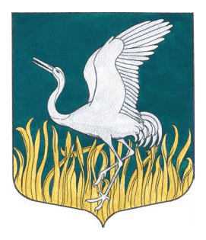
Ленинградская область
Лужский муниципальный район
совет депутатов Мшинского сельского поселения
четвертого созыва

РЕШЕНИЕ

от 15 февраля 2024 года № 232

О сложении полномочий депутата
Мшинского сельского поселения
Мелеша Виктора Михайловича.

В соответствии с пунктом 1 части 10 статьи 40 Федерального закона от 06.10.2003 №131-ФЗ « Об общих принципах организации местного самоуправления в российской федерации», п.1 ст.45 Устава Мшинского сельского поселения (смерть), совет депутатов Мшинского сельского поселения РЕШИЛ:

1.Прекратить депутатские полномочия депутата избирательного округа №34 Мшинского сельского поселения четвертого созыва Мелеша Виктора Михайловича.

2.Опубликовать настоящее решение в газете «Лужская правда»

Глава Мшинского сельского поселения
исполняющий полномочия председателя
совета депутатов В.В. Алексеев

